# **Área:** Análise de Dados e Inteligência Artificial

## Prompt para a criação do título:

*Você é um roteirista de podcast e vamos criar um podcast de tecnologia, focado na área de Análise de dados e IA. O podcast vai ter como intuito falar sobre a junção dessas duas áreas, ferramentas, metodologias, estudos importantes, novidades do mercado de trabalho e dicas para quem está começando e para profissionais que queiram se aprimorar de acordo com o que o mercado de trabalho está pedindo atualmente.*

*A primeira tarefa é criar um título para o podcast que remeta a ideia de aprendizado de Dados e IA.*

*{REGRAS PARA CRIAÇÃO DO TÍTULO}:*

*- Que o título faça algum trocadilho nerd no nome;*

*- Que remeta ao aprednizado sobre a área de dados e IA;*

*- Que seja fácil de lembrar;*

*- Use algum dos recursos da língua portuguesa como as Figuras de Som: Aliteração, Assonância, Paronomásia ou Onomatopeia.*

**Título definido:** Data DomAIne

## Sequência

*Continue como meu roteirista e crie uma frase de entrada para o podcast, pense que essa vai ser o slogan no começo de cada episódio. Uma frase motivadora, que desperte o entusiasmo do ouvinte.*

**Respostas geradas:**

1. "Aqui, o conhecimento é o dado mais valioso — e a IA, a chave para dominá-lo."
2. **"Desvende os segredos dos dados, domine a inteligência — bem-vindo ao Data DomAIne!"**

## Prompt primeiro episódio:

*Continuamos o trabalho de montar nosso primeiro episódio do Podcast "Data DomAIne" o formato do roteiro deve ser:*

*[INTRODUÇÃO]*

*[NOVIDADE DA SEMANA]*

*[CURIOSIDADE]*

*[ASSUNTO DO DIA]*

*[FINALIZAÇÃO]*

*{REGRAS}*

*- no bloco [INTRODUÇÃO] substitua por uma introdução que faça a chamada no podcast, use a frase "Aqui, o conhecimento é o dado mais valioso — e a IA, a chave para dominá-lo." na introdução.*

*- no bloco [NOVIDADE DA SEMANA] substitua por algo que ocorreu no mundo tecnológico sobre IA ou dados, seja um recurso ou ferramenta nova, nova empresa, alguma revolução científica, coisas do tipo etc;*

*- no bloco [CURIOSIDADE] fale sobre uma curiosidade aleatória e divertida sobre IA e/ou dados*

*- no bloco [ASSUNTO DO DIA] substitua pelo assunto principal do podcast. Pense que esse é o primeiro episódio, então o assunto tem que ser algo introdutório. Algo que gere conhecimento, mas que se faça saber que esse é o primeiro episódio de outros que virão. Entretanto tem que ser um assunto que possa ser iniciado e encerrado nesse mesmo episódio.*

*- no bloco [FINALIZAÇÃO] substitua por uma finalização legal e empolgante.*

*{REGRAS}*

*- use termos de fácil explicação*

*- O podcast vai ser apresentado somente por uma pessoa. Dê um nome para esse personagem.*

*- O podcast deve ser curto, pense que ele vai ter uma duração máxima de 7 minutos.*

*{REGRAS NEGATIVAS}*

*- Não use muitos termos técnicos*

*- Não ultrapasse 7 minutos de duração*

**Resposta gerada:**

🎙️ **Data DomAIne** – Episódio 1: “O que significa realmente dominar os dados?”

[INTRODUÇÃO]

🎵 *[Vinheta de abertura leve, som de bits e sintetizadores futuristas]*

Olá, eu sou Sabrina Prado, e está começando o Data DomAIne, o seu espaço de aprendizado sobre análise de dados e inteligência artificial.  
Aqui, o conhecimento é o dado mais valioso — e a IA, a chave para dominá-lo.

Nesse podcast, a gente vai explorar o universo dos dados e da inteligência artificial de um jeito simples, leve e direto ao ponto. Se você está começando agora, ou já trabalha com tecnologia e quer se atualizar, pode se acomodar: o Data DomAIne é o seu novo território de aprendizado.

[NOVIDADE DA SEMANA]

🎵 *[Trilha leve e curiosa]*

A novidade da semana vem direto do mundo da IA generativa!  
O Google anunciou o Gemini Code Assist, uma ferramenta que promete rivalizar com o GitHub Copilot.  
Ela usa modelos de linguagem avançados para ajudar desenvolvedores a escrever código mais rápido — e o mais interessante é que o Gemini agora se conecta diretamente com planilhas e bancos de dados.

Isso significa que, além de gerar código, ele pode entender e sugerir análises automáticas em dados empresariais, relatórios e dashboards.  
Ou seja, a ponte entre programação, dados e IA está ficando cada vez mais curta — e muito mais inteligente.

[CURIOSIDADE]

🎵 *[Som leve e divertido, estilo “curiosidade científica”]*

Você sabia que o primeiro “projeto” de inteligência artificial da história foi criado em 1956, mas a primeira base de dados digital só começou a ser usada de forma mais ampla dez anos depois?  
Isso quer dizer que, por um tempo, os cientistas tentaram ensinar máquinas a pensar… sem ter dados suficientes pra isso!

Hoje, o cenário se inverteu completamente: temos dados demais e o desafio agora é ensinar as máquinas a usá-los bem.  
Curioso, né? No mundo da tecnologia, a escassez e o excesso trocam de lugar o tempo todo.

[ASSUNTO DO DIA]

🎵 *[Trilha inspiradora de fundo, suave]*

No episódio de hoje, como é o primeiro, vamos falar sobre o ponto de partida:  
📊 O que significa realmente dominar os dados?

Quando a gente ouve a palavra *“dados”*, pensa logo em números, planilhas, gráficos… mas dominar dados é muito mais do que isso.  
É entender o que eles contam sobre o mundo real — sobre pessoas, hábitos, negócios e até emoções.

Dominar dados começa com curiosidade: questionar o que cada número quer dizer.  
Depois vem o entendimento, que é transformar esses dados em insights — ou seja, em ideias que ajudam a tomar decisões.  
E aí entra a IA, como uma aliada poderosa para encontrar padrões que o olho humano talvez nunca veria.

Mas atenção: dominar os dados não é deixar a IA fazer tudo por você.  
É saber fazer as perguntas certas — porque uma boa pergunta ainda vale mais do que mil algoritmos.

Então, se você quer trilhar o caminho da análise de dados e da IA, o primeiro passo é aprender a olhar com curiosidade e pensar com lógica.  
Ferramentas, cursos e técnicas vêm depois.  
A base de tudo é o raciocínio crítico: entender o porquê por trás dos números.

E é isso que a gente vai construir juntos aqui no Data DomAIne:  
um espaço pra aprender, praticar e evoluir — um episódio de cada vez.

[FINALIZAÇÃO]

🎵 *[Trilha de encerramento com ritmo otimista]*

E esse foi o primeiro episódio do Data DomAIne!  
Se você gostou, segue o podcast no seu app preferido e compartilha com alguém que também quer mergulhar no mundo dos dados e da inteligência artificial.

No próximo episódio, a gente vai falar sobre como escolher o primeiro caminho dentro da área de dados — análise, ciência, engenharia… ou tudo isso junto?  
Fica ligado, porque o futuro é movido a dados — e o domínio é seu.

🎧 *Até o próximo Data DomAIne!*

## Geração da imagem de capa

*Chat, agora além de roteirista você é um web designer também e peço que me dê sugestões de como criar uma capa bacana que mostre a essência desse nosso podcast.*

**Respostas geradas:**

1. Opção Futurista Minimalista: Futuristic digital brain with glowing neural network lines, floating data points and subtle binary code in the background, sleek modern design, dark blue and cyan gradient, minimalist tech style, clean typography for the title "Data DomAIne" with emphasis on "AI", soft futuristic lighting, sci-fi minimalism, 1:1 --v 6 --q 2 --ar 1:1

**Detalhes:**

* Cérebro digital + linhas de rede neural
* Paleta azul escuro e ciano
* Minimalista, clean e futurista
* Destaque visual no “AI” do título

1. Opção Nerd Criativa: Playful nerdy style illustration, a character holding a holographic brain made of glowing data points, floating circuits and code fragments around, neon purple, green, and blue colors, fun and approachable, modern rounded typography for "Data DomAIne", emphasis on "AI", vibrant and energetic, digital illustration, 1:1 --v 6 --q 2 --ar 1:1

**Detalhes:**

* Personagem estilizado segurando cérebro holográfico
* Código e circuitos flutuando ao redor
* Cores neon (roxo, verde e azul)
* Tom divertido, nerd e moderno

1. Opção Universo dos Dados: Digital universe of data, glowing planets made of data points, light beams forming orbits, stars in deep blue and violet space, futuristic typography for "Data DomAIne" with glowing "AI", cosmic, inspirational and exploratory atmosphere, sleek and immersive, sci-fi illustration, 1:1 --v 6 --q 2 --ar 1:1

**Detalhes:**

* Planetas e órbitas feitos de pontos de dados
* Fundo espacial em azul profundo e violeta
* Atmosfera de exploração e domínio
* “AI” destacado com brilho

Imagens criadas pelo copilot

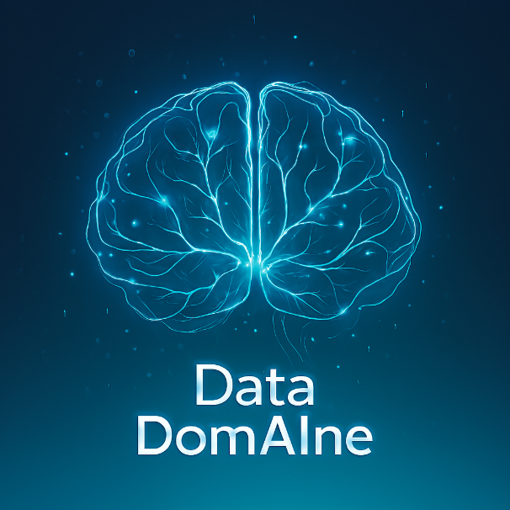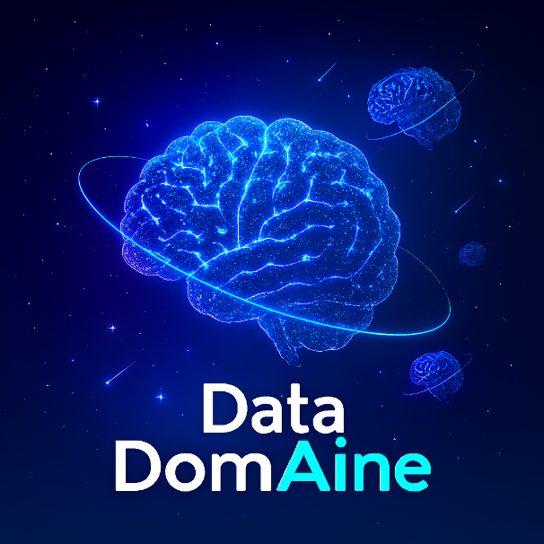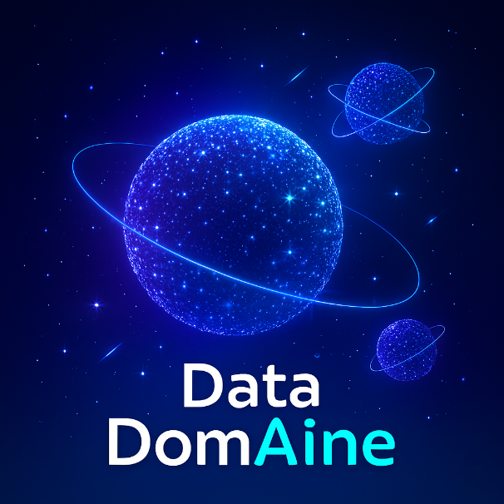

## Texto final para tranformar em podcast:

Olá, eu sou Sabrina Prado, e está começando o Data DomAIne, o seu espaço de aprendizado sobre análise de dados e inteligência artificial.

Aqui, o conhecimento é o dado mais valioso — e a Inteligência Artificial, a chave para dominá-lo.

Nesse podcast, a gente vai explorar o universo dos dados e da inteligência artificial de um jeito simples, leve e direto ao ponto.

Se você está começando agora, ou já trabalha com tecnologia e quer se atualizar, pode se acomodar: o Data DomAIne é o seu novo território de aprendizado!

Começando com a novidade da semana que vêm direto do mundo da IA generativa! O Google anunciou o Gemini Code Assist, uma ferramenta que promete rivalizar com o GitHub Copilot. Ela usa modelos de linguagem avançados para ajudar desenvolvedores a escrever código mais rápido — e o mais interessante é que o Gemini agora se conecta diretamente com planilhas e bancos de dados.

Isso significa que, além de gerar código, ele pode entender e sugerir análises automáticas em dados empresariais, relatórios e dashboards.

Ou seja, a ponte entre programação, dados e IA está ficando cada vez mais curta — e muito mais inteligente.

Trazendo também uma curiosidade para você! Você sabia que o primeiro “projeto” de inteligência artificial da história foi criado em 1956, mas a primeira base de dados digital só começou a ser usada de forma mais ampla dez anos depois?

Isso quer dizer que, por um tempo, os cientistas tentaram ensinar máquinas a pensar… sem ter dados suficientes pra isso!

Hoje, o cenário se inverteu completamente: temos dados demais e o desafio agora é ensinar as máquinas a usá-los bem.

Curioso, né? No mundo da tecnologia, a escassez e o excesso trocam de lugar o tempo todo.

Agora, indo ao ponto principal: Nesse primeiro episódio, vamos falar sobre o ponto de partida: O que significa realmente dominar os dados?

Quando a gente ouve a palavra “dados”, pensa logo em números, planilhas, gráficos… mas dominar dados é muito mais do que isso.

É entender o que eles contam sobre o mundo real — sobre pessoas, hábitos, negócios e até emoções.

Dominar dados começa com curiosidade: questionar o que cada número quer dizer.

Depois vem o entendimento, que é transformar esses dados em insights — ou seja, em ideias que ajudam a tomar decisões.

E aí entra a Inteligência Artificial, como uma aliada poderosa para encontrar padrões que o olho humano talvez nunca veria.

Mas atenção: dominar os dados não é deixar a Inteligência Artificial fazer tudo por você.

É saber fazer as perguntas certas — porque uma boa pergunta ainda vale mais do que mil algoritmos.

Então, se você quer trilhar o caminho da análise de dados e da IA, o primeiro passo é aprender a olhar com curiosidade e pensar com lógica.

Ferramentas, cursos e técnicas vêm depois.

A base de tudo é o raciocínio crítico: entender o porquê por trás dos números.

E é isso que a gente vai construir juntos aqui no Data DomAIne:

um espaço pra aprender, praticar e evoluir — um episódio de cada vez.

E esse foi o primeiro episódio do Data DomAIne!

Se você gostou, segue o podcast no seu app preferido e compartilha com alguém que também quer mergulhar no mundo dos dados e da inteligência artificial.